守望相助跟党走 民族团结一家亲

——阳光社区庆“七一”系列活动
为进一步弘扬中华民族传统文化，凝聚人心，积极搭建辖区各民族交往交流平台，增强社区党组织的凝聚力和社区居民的归属感，6月29、30两天，阳光社区开展庆七一系列活动，社区工作人员、党员及网格员参加了此次活动。
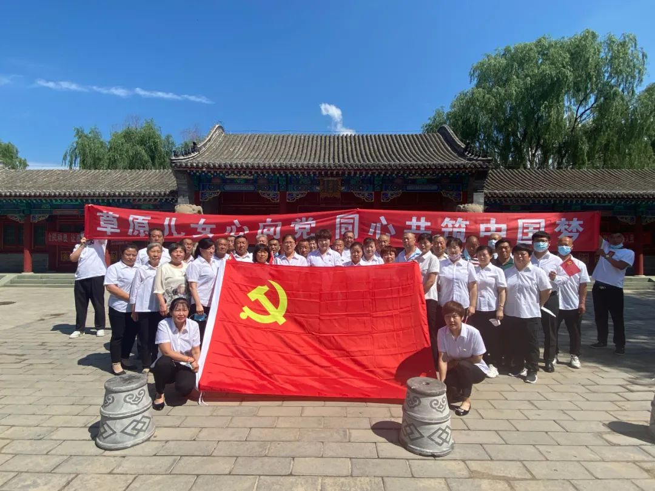

活动一、 铸牢中华民族共同体意识专题研讨会。首先由社区党总支书记于淼就铸牢中华民族共同体意识提出的背景及习近平总书记关于铸牢中华民族共同体意识的论述进行领学。随后党员们围绕着“三个离不开”、“五个认同”等方面开展研讨。讨论会上各位党员积极发言，他们从不同层次、不同角度就“铸牢中华民族共同体意识”作了发言。一致表示，作为一名党员，我们有责任同时也有义务引导广大党员、群众树牢正确的历史观，深刻的认识到民族团结对于祖国繁荣稳定的重大意义。社区还为党员赠送学习笔记，敦促大家学习。
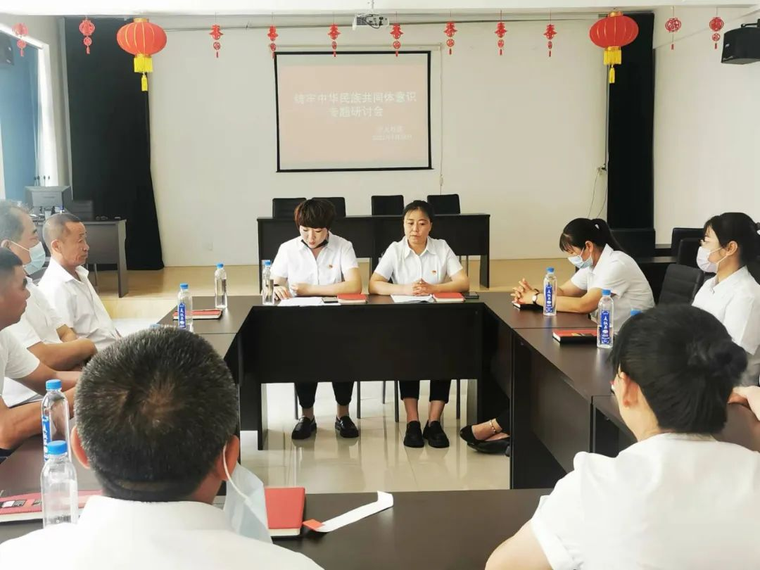
活动二、“草原儿女心向党、同心共筑中国梦”主题党日，联合富民社区党委共同参观奈曼王府遗址，解说员从西周至秦汉时期、新时期时代、南北朝时期、地域归属、遗址分布、房间布置等方面，向在场人员作详细讲解。大家通过参观了解奈曼历史，上了一堂直观生动的党课，更加深了对家乡历史文化的了解。
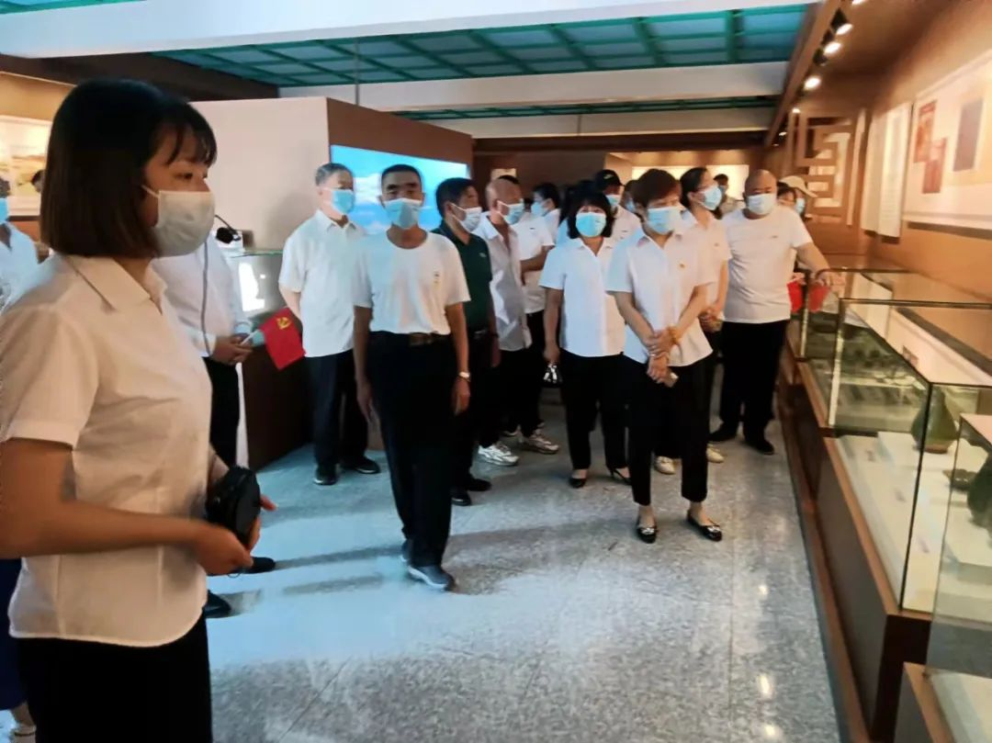
活动三、 喜迎二十大“强国复兴有我”庆七一文艺汇演。阳光社区老年艺术团举办庆“七一”文艺演出，艺术团的演出人员通过独唱、 群舞、民乐演奏等节目庆祝党的生日，活动内容丰富多彩，充分展现了社区老年人老有所养、老有所乐，文明和谐的精神风貌。

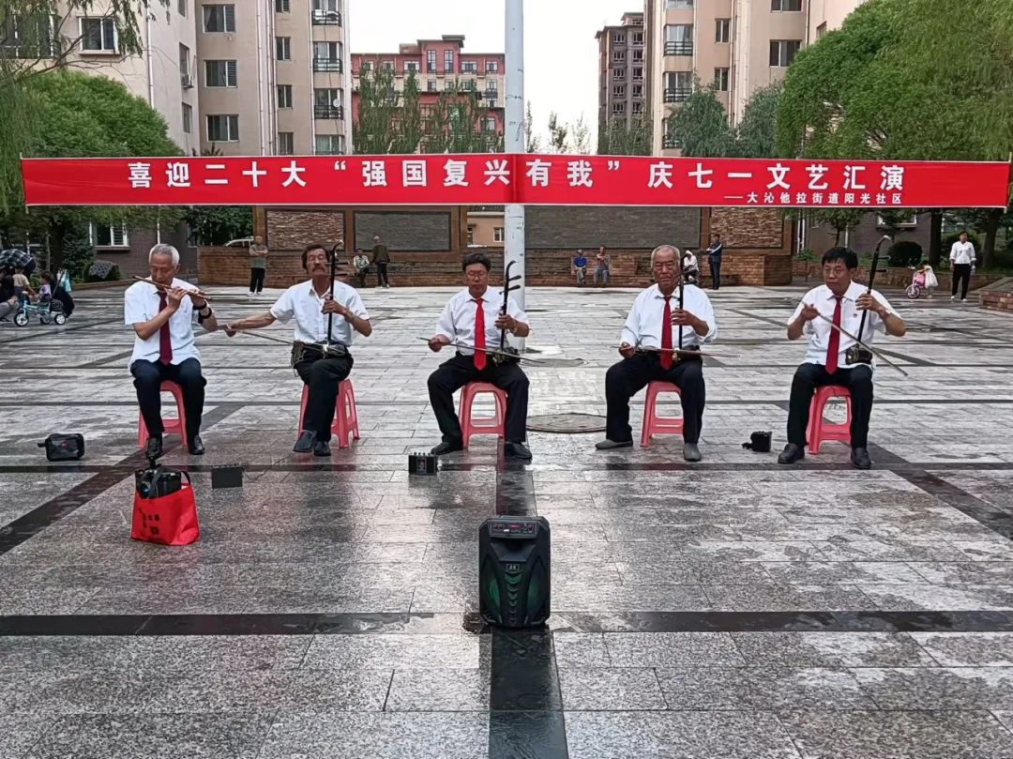
活动四、慰问社区残疾贫困党员，在“七一”到来之际，社区为辖区的残疾贫困党员送去节日祝福和慰问品，社区于书记就两名残疾党员的生活近况、思想动态，进行了解交谈，并向行动不便的残疾党员刘存志就民族团结专题党课内容进行一对一交流。确保残疾党员在感受党的温暖时将党的精神、思想落实到每个党员心中、脑中。
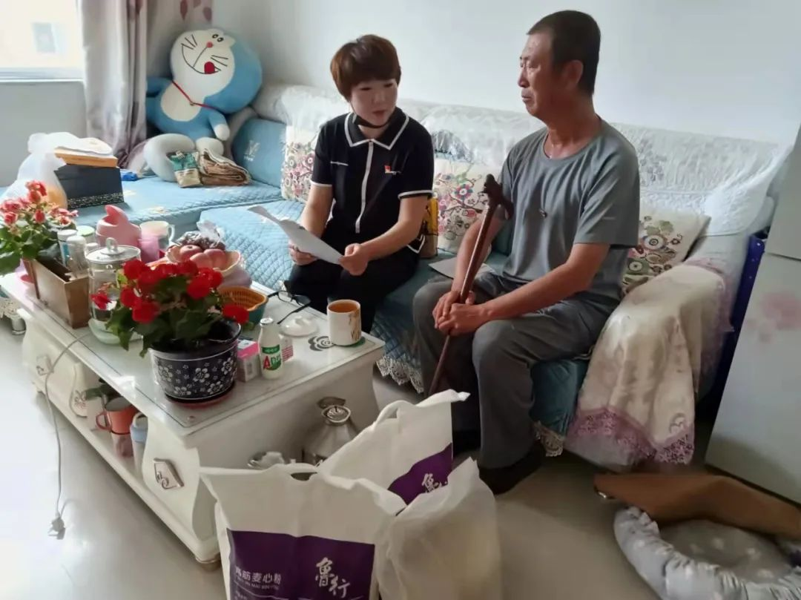
通过此次系列活动，进一步树牢“五个认同”“三个离不开”思想，结合社区工作，促进各民族交往交流交融，铸牢中华民族共同体意识，进一步加强了社区各民族居民群众的交流互动，增进了民族情谊，营造了和谐美好的社会氛围。

